Občianske združenie Tanečné štúdio Adriany Vrbovej
Kalinovská 4, 04022 Košice - Dargovských Hrdinov, IČO: 42244901

Meno: ...........................................................
Dátum narodenia: .........................................
Bydlisko: ......................................................

(ďalej len „Dobrovoľník“)

V Košiciach, dňa 16.01.2025

VEC: Potvrdenie o výkone dobrovoľníckej činnosti

V zmysle § 5 ods. 6 zákona č. 406/2011 Z. z. o dobrovoľníctve v platnom znení, Občianske združenie Tanečné štúdio Adriany Vrbovej, Kalinovská 4, 04022 Košice - Dargovských Hrdinov, IČO: 42244901, štatutárny orgán Adriana Vrbová (ďalej len „Prijímateľ dobrovoľníckej činnosti“) vystavuje Dobrovoľníkovi toto potvrdenie o výkone dobrovoľníckej činnosti:
Doba trvania výkonu dobrovoľníckej činnosti:
Deň | počet hodín
01.05.2024 | 8 hod
03.08.2024 | 8 hod
04.08.2024 | 9 hod
13.11.2024 | 8 hod
20.11.2024 | 9 hod
Celkovo: | 42 hodín
Obsah výkonu dobrovoľníckej činnosti:
Dobrovoľnícka činnosť bola vykonávaná Dobrovoľníkom pre Prijímateľa dobrovoľníckej činnosti a spočívala v práci:
1. Príprava materiálno – technického zabezpečenia novej sezóny na rok 2024
2. Údržba a revitalizácia priestorov v prenájme OZ
3. Kontaktovanie a návštevy potenciálnych partnerov OZ
4. Príprava písomných žiadostí projektov pre uchádzanie sa v grantových schémach
5. Roznášanie informačných letákov o činnosti a aktivitách OZ
6. Príprava a realizácia „Detského tanečného kempu“ v rekreačnom zariadení Zlatej Idke

Hodnotenie činnosti Dobrovoľníka: Činnosť Dobrovoľníka považujeme za veľmi dobrú, nakoľko počas výkonu celej dobrovoľníckej činnosti aktívne a zodpovedne pristupoval k plneniu svojich úloh.
Kontaktná osoba: Adriana Vrbová - tel. č. : +421 905 675 842
e-mail: adriana.vrbova@gmail.com
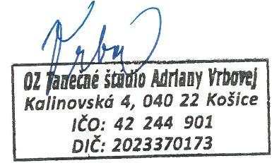

...........................................................
Adriana Vrbová
podpis a pečiatka

